A PIE DE FOTO

¿Te gusta la fotografía?
A continuación te presentamos una de las fotografías
más famosas de todos los tiempos. ¿La conoces?
Obsérvala detenidamente y después coméntala con tus compañer@s.
Como guía, podéis utilizar las preguntas que abajo os señalamos

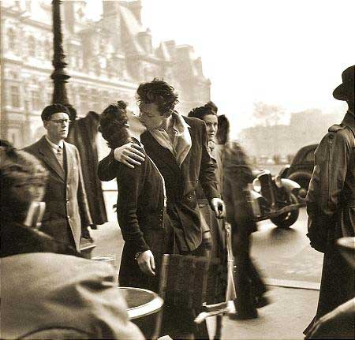

¿Cuál es el motivo central de la foto?
¿Dónde crees que están?
¿Cuándo crees que se hizo?
¿Cuántos años crees que tendrá ella? ¿Y él?
¿A qué se dedicarán?
¿Por qué crees que se están besando de esa forma?
¿Crees que están pensando en algo?
Si lo crees, ¿En qué crees que estará pensando ella? ¿Y él?
¿Piensas que saben que les están haciendo una foto? ¿Por qué?
¿Qué te sugiere la foto, qué sensaciones produce en ti?

Después de haber reflexionado sobre ella…
¿Serías capaz de ponerle un título a nuestra foto?
Si ya conoces su título original, piensa en otro y
luego compara tu elección con la de tus compañer@s. Entre todos debatid sobre cuál ha sido el mejor y señalad por qué.
¡Vamos a jugar! Elige una de estas tres fotografías y describe detalladamente sólo una de sus mitades (qué personas aparecen en ellas, cómo van vestidas, de qué color es su pelo, dónde están colocados... e incluso cómo crees que puede ser su carácter). Tu compañer@ deberá descubrir la foto que has elegido y señalar la mitad que no estás describiendo.

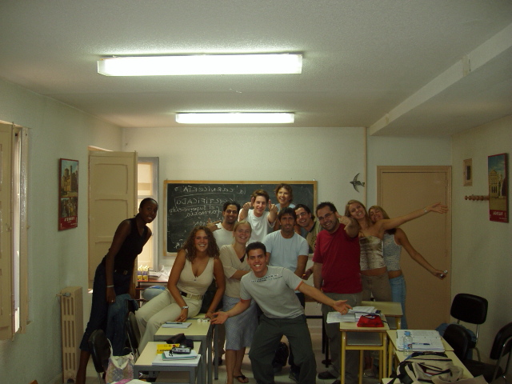
FOTO 1 (A/B)

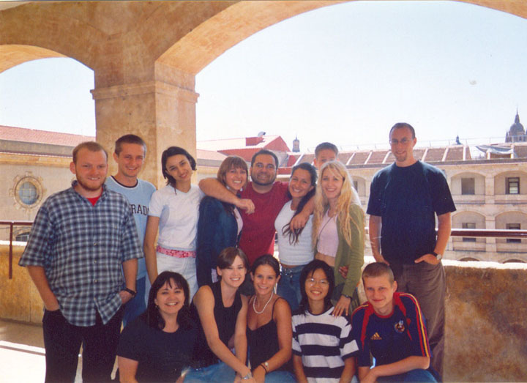
FOTO 2 (A/B)

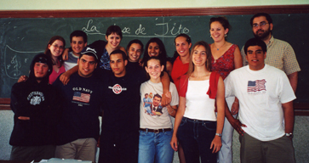
FOTO 3 (A/B)

¿Qué tal ha salido el juego?
¿Ha sido fácil descubrir qué mitad era la que no se estaba describiendo?
A continuación, vamos a reflexionar sobre cómo se realiza una descripción de este tipo. Para ello, vas a entrevistar al compañer@ que la ha realizado, el cual deberá contestar a tus preguntas. Como ayuda, puedes utilizar las que aquí te ofrecemos a modo de guía:

■ ¿Has empezado primero observando detenidamente lo que ibas a describir?

■ ¿Has seleccionado luego los detalles más importantes?

■ ¿Has seguido un orden para seleccionar esos detalles?

■ ¿Cómo ha sido ese orden, si es que lo has seguido?

- De lo general a lo particular (o viceversa)
- De los primeros planos al fondo (o viceversa)
- De dentro a fuera (o viceversa)
- De izquierda a derecha (o viceversa)
- …..

■ ¿Cómo has situado en el espacio las personas/cosas que aparecen representadas en las fotos?

¿Qué elementos lingüísticos has utilizado? Señálalos.
❐ En el centro  Detrás de/delante de
❐ Alrededor  Junto a
❐ Al fondo  A la izquierda/derecha
❐ Otros: ___________________________________________
________________________________________________

■ ¿Qué vocabulario has utilizado a la hora de hacer la descripción? ¿De qué depende ese vocabulario?
❐ Colores
❐ Adjetivos de decripción física
❐ Léxico de la ropa
❐ Otros: ___________________________________________
________________________________________________

■ ...

Finalmente, reflexionad entre tod@s y haced una puesta en común sobre la forma en la que se realiza una descripción y los elementos lingüísticos necesarios para realizarla, con el fin de llegar a unas conclusiones generales que reflejen en qué consiste dicho proceso.

